**УФНС РОССИИ ПО ЧЕЛЯБИНСКОЙ ОБЛАСТИ**

[WWW.NALOG.GOV.RU](http://WWW.NALOG.GOV.RU/)

**Сервис ФНС России позволит перевести документ**

**в удобный для чтения формат**

Сервис ФНС России «Визуализация электронных документов» позволяет перевести из формата **XML** в формат **PDF** электронный документ как для визуального анализа, так и для предоставления документа по месту требования.



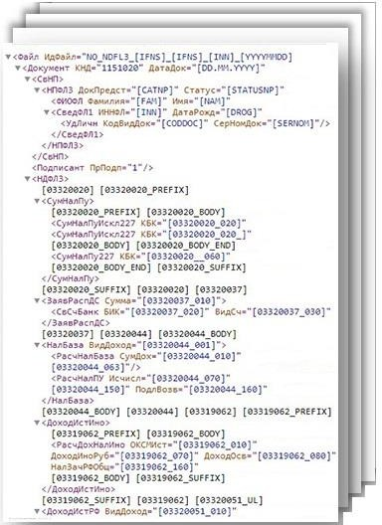

XML

C:\Users\7400-13-030\Pictures\внимание.jpgВ сервисе реализована возможность визуализации электронных подписей, для этого необходимо загрузить файл подписи вместе с файлом **XML**.

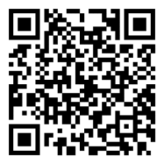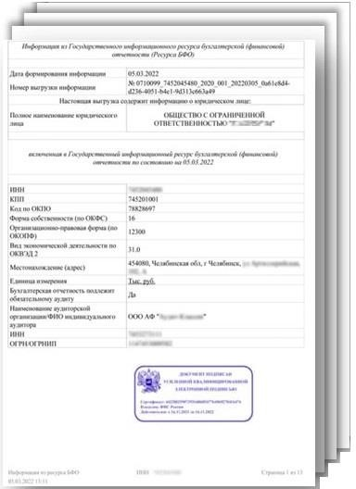

PDF

8 (800) 222-22-22

Бесплатный многоканальный телефон контакт-центра ФНС России

Сервис «Визуализация документов»